モジュール3 –他者への迷宮の紹介

この配布資料について

このブリーフィングでは、ラビリンスウォークを計画し、保持する方法を提案します。これは、来た人の一部またはすべてがラビリンスを初めて使用する可能性があることを前提としています。もちろん、初心者を迷惑な散歩にもっと非公式に歓迎することもできますが、ここではこの目的のために特定の時間と場所を計画していると仮定します。以下の点について説明します。

  - 計画のニーズ–対象者、利用可能なスペース、タイミング
  - 会場の選択
  - 迷宮を他の人に紹介するためにあなたが言うことを準備する*
  - バックアップリソース、例：配布資料と看板
  - セットアップと梱包

*ウォークを紹介する際に言及することを検討する必要があるその他のポイントは、「ウォークアンドホールディングAウォーク」モジュールで説明されています。

このモジュールを終えた後、あなたは質問に答えるのに十分な位置にいるはずです-散歩をホストするためにどのように準備できますか？

モジュールを使用するには：

  - これらの注意事項を読んで反映してください。
  - ビデオを見る： https://youtu.be/FKUc968QTwI. [YouTubeビデオウィンドウの[設定]ボタンをクリックして、言語の字幕を選択します]
  - 反射運動を行います。

ご質問やご意見がございましたら、お気軽にお問い合わせください。

1. 計画のニーズ

ラビリンスウォークを計画するための通常のタスクには次のものがあります。
- 必要に応じて、会場の主催者との取り決めを確認します。 一時的な迷宮を配置する場合は、使用可能なスペースが十分であることを確認してください。 また、車椅子を持っている人や特別なニーズがある人（たとえば、座席が利用できるかどうか）が会場にアクセスできることを確認することもできます。 イベントが暗くなってから開催される場合：会場の明るさ、および特別な準備が必要かどうかを確認します。

- ろうそくを使用して迷路を鳴らしたい場合は、どのような火災規制が設けられているか、およびそれらが許可されているかどうかを確認する必要があります。 バッテリ駆動のライトが代わりになる場合があります。

- イベントの広告。 たとえば、ソーシャルメディアでの口コミ、イベントの友人への言及、通知の添付などが可能です。「LABYRINTHポスター」http://www.labyrinthlaunchpad.org/Lab_Wlk_Posterv01.pdf 配布資料は、この目的に役立つ場合があります（散歩の日、時間、場所を記入するための空白スペースが含まれています）。

- 迷路そのものだけでなく、場合によっては他のアイテムも含めて、散歩に必要なものがすべて手に入るようにします（以下の4.リソースを参照）。

- 何を言いたいか、どのように散歩を主催するかを考えます。 このモジュールと「ウォーキングの開催」の注意事項http://www.labyrinthlaunchpad.org/LAB_FAC_TRG_HOSTING_HOLDING_SPACE_v01JP.pdf これをお手伝いします。

2. 会場

散歩の場所は屋内でも屋外でもかまいません。一時的なラビリンスを作成またはレイアウトする予定がある場合は、ラビリンスをレイアウトするのに十分なスペースがあることを確認してください。また、屋外の場合、ラビリンスが配置される表面が比較的平坦であることも確認してください。野外散歩を計画する場合は、悪天候の場合に不測事態対応の手配をするか、それとも延期することを決めた場合に散歩がキャンセルされたことを人々に知らせる手段があるかどうかを検討してください。

一時的なラビリンスを作成または配置するとき、ラビリンスがどこに行くべきか、そしてその入口または出口がどこに配置されるべきかを感じるかもしれません。ダウジングを使用して迷路を見つけるのが好きな人もいますが、これはあなたにとって意味のあるものである必要はありません。

入り口が最も簡単にアクセスできる場所や歩行者にとって最も魅力的な場所などの実用性は、主な考慮事項です。可能であれば、強力な電線の近くにラビリンスを設置したり、ノイズや振動が多い場所に設置したりしないでください。ラビリンスは、草、石、木の近く、または水の近くに非常によく座ることがあります。

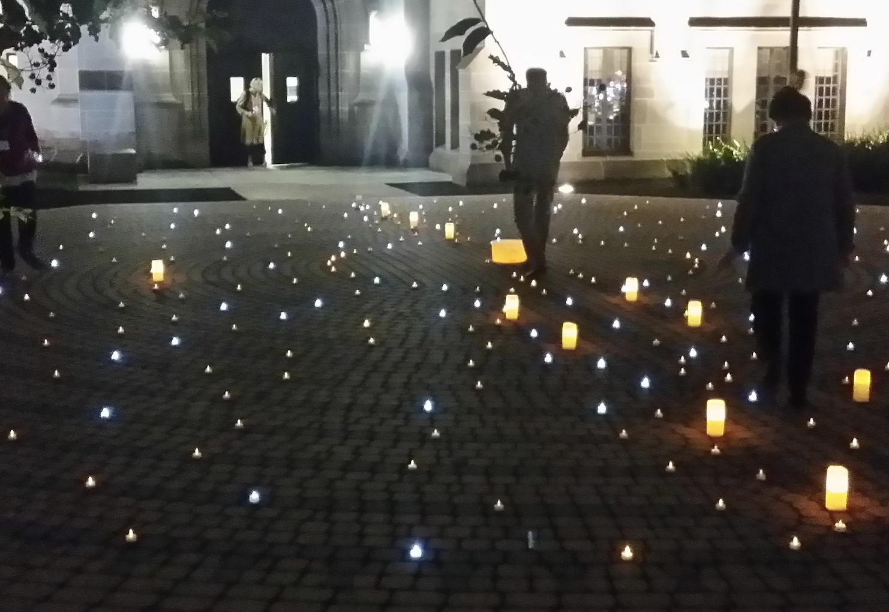

バッテリーまたはソーラーライトを伴う迷路ウォークは非常に特別な場合があります。

3. ラビリンスの紹介

初めて迷宮に来る人のほとんどは、それが何であるかを知りたがるでしょう。 そのため、人々に散歩を始めるように誘う前に、このことについていくつかの言葉を言うと便利です。 これは非常に簡単な紹介にすぎない必要がありますが、散歩で提供する配布資料で人々がもっと知ることができる場所について言及したり、単に興味を持っている人と話したいと言ったりすることができます ウォークの詳細をご覧ください。

以下の点は、特に人々が講義を聞くことを期待しておらず、必ずしもその時間がないことを考えると、言及するのに十分かもしれません！
  - 迷路は単一の経路であり、中心部に通じています。 それは行き止まりを持ち、意図的に解決するパズルになることを意図した迷路と同じではありません。 迷路を歩くのに必要なものは、道を静かにたどることだけです。
  - ラビリンスは世界の多くの場所で発見されており、長い歴史があります。数千年前のラビリンスの図面が発見されました。 ラビリンスは、多くの異なる文化にわたって発見されています。
  - 今日、迷路は公園、学校、病院などの多くの場所で非常に一般的です。 多くの場合、彼らは人々が静かで反射的な瞑想の短い時間を楽しむため、または単に忙しい生活から少し離れるための場所として提供されています。
  - ラビリンスにはさまざまな形とサイズがあります。 今日歩くのは（たとえば、「クラシック」タイプなどのタイプ）です。

注：迷路とは何かを紹介するだけでなく、散歩を紹介するときに言及することを検討したいポイントは、「散歩と散歩」のモジュールで説明されています。http://www.labyrinthlaunchpad.org/LAB_FAC_TRG_HOSTING_HOLDING_SPACE_v01JP.pdf. 言及することをお勧めするポイントは、配布資料「ウォークチェックリストの紹介」にも含まれています。http://www.labyrinthlaunchpad.org/Intro_Walk_Check_v01.pdf.

4. リソース

散歩をするために最低限必要なのは、迷宮と自分自身です。 これで十分です。 ただし、一部のホストは他のリソースを提供することを好むため、散歩に来る人の体験を向上させることができます。 以下は、利用可能にすることを検討する可能性のある可能性の1つですが、これらはすべて「オプションの追加機能」です:
oベル、チャイム、または迷路を開閉するときを示す他の手段。これは、散歩を閉じたいときに、個人がまだ歩いているときに特に役立ちます。増加する頻度で静かにベルを鳴らすことは、歩行が終わりに近づいていることを人々に警告するための手段として有効です（ただし、代わりに「準備ができたら、迷宮から旅を始めてください」）。
o迷路への入り口に残される歩行者による反射のための単語または引用を含むカードのパック。必要に応じて、歩行者は散歩中に振り返るためにカードを取るように招待できます。独自のカードを作成するか、歩行者が取ることができる小さな紙に提案された言葉を書くことができます。おそらく、「感謝」、「団結」、「調和」などのリフレクションのテーマが含まれます。
oフィンガーラビリンス（1つを持っているか、1つ作成している場合）、または大きなラビリンスを歩きにくい、または歩きたくない個人が使用できる紙バージョン。
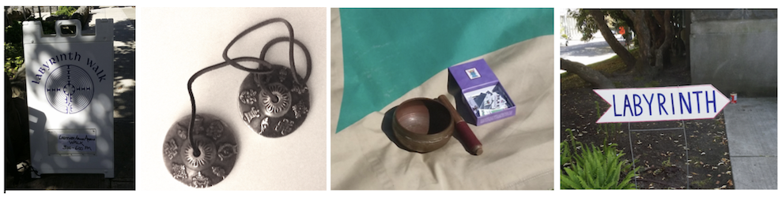

チャイム、サイン、カードは、迷路散歩に持ち込むための可能なアクセサリーの1つです。

o後発者を含む歩行者に提供する配布資料。 1枚の用紙で、迷宮とは何か、歩くための推奨されるアプローチ、さらに詳しく知りたい人の連絡先などのフォローアップ情報を説明できます。
「ウォークハンドアウト」 http://www.labyrinthlaunchpad.org/Lab_Wlk_Handoutv01JP.pdf 例を示します。これを自由に使用、追加、または自由に変更できます。
oサイン-通常、カードまたは強い紙に書かれています。これらは、人々に散歩が起こっている場所を示し、通りかかってきた人は誰でも参加することを歓迎し、人々が金銭的貢献を残す場所を示します（関連する場合）。
o音楽の伴奏。一部のホストは、CDを再生したり、ミュージシャンの友人が迷宮を歩いている間に静かで瞑想的な音楽を再生したりすることを好む場合もあります。パブリックミュージックを再生するためにライセンスが必要かどうかを確認します（必要な場合は、会場にこれがある場合があります）。
oろうそく、それらを照らす手段、およびろうそく立て。迷路を巡るろうそくの輪、またはシンプルで微妙な照明を提供する他の手段を持つことは、夜間の迷路散歩を強化することができます。これはセットアップと梱包に時間がかかることがありますので、これを計画する場合は、このタスクを手伝ってくれる友人や他の人がいて、ろうそくのワックスが落ちないようにしてください迷宮自体、そしてあなたが去る前にすべての炎が消されること。会場の火災規制を認識し、遵守していることを確認してください。
o筆記または描画用の紙と鉛筆。一部の人々は、散歩後に自分の経験を日記するのが好きです。自分の考えを記録したり、絵を描いたりするために使用できる資料を用意しておくと役立ちます。
oナプキン。ラビリンスを歩くことは、一部の人にとっては感情的な経験になる可能性がありますが、一般的には幸せなことです。ナプキンから離れた小さな箱を用意しておくといいかもしれません。
oスカーフ。スカーフや軽い布地は、歩いている間、何かを保持したり、振ったり、あるいは自分自身を表現するために使用したい人に提供することができます。
o迷路の費用に向けて個人が喜んで行う金銭的寄付を集めるため、または会場を雇うためのバスケット、箱、またはボウル（該当する場合）。
o必要に応じて歩行者が反射をメモするための「コメントブック」。人々が散歩の後しばらく滞在したい場合は、批判や判断を与えることなく、彼らの経験についてどのように感じたかを尋ねることもできます。友だちが歩いたり、散歩を手伝ってくれたりした場合は、今後の散歩に役立つかもしれないコメントがあれば、彼らに尋ねてみてください。
o人々が将来の散歩やあなたが組織する他のイベントについて知らせてくれることに満足している場合、名前と連絡先の詳細を追加するためのペンと紙コミュニティ）。

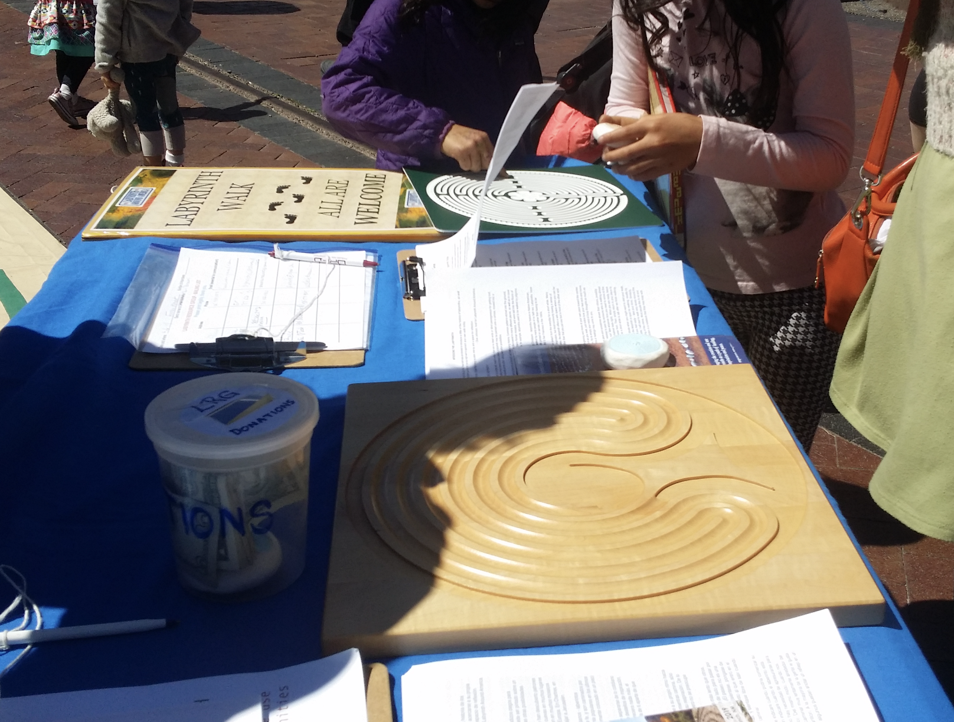
配布資料、指の迷路、コレクションボックス、標識などはすべて、一部のホストが散歩に出かけるのを好む「オプションの追加物」です

5. 設置と梱包

一時的なラビリンスを作成している場合は、明らかに、散歩を開始する前にこれを配置するための少しの時間を計画する必要があります。同様に、キャンバスや他の素材に描かれた迷宮をレイアウトするのに少し時間がかかることがあります。特に、散歩を主催している場所で椅子やその他の家具を移動する必要がある場合はそうです。常設の迷路を使用している場合でも、到着予定の人々を歓迎し、必要なセットアップの時間を確保するために、予定されている歩行開始の少なくとも15分前に許可するのが賢明です。

一時的なラビリンスを借りて初めてレイアウトする場合は、それがどのように折り畳まれているかに注意して、同じ方法で梱包できるようにしてください。

モバイルラビリンスを作成または所有している場合は、折り畳みが必要な場所を背面に軽くマークすることができます。マーカーテープを使用します。散歩に続いて、迷路を片付けるか、解体する時間をとってください（該当する場合）。通常、これにはセットアップよりも少し時間がかかります。

これを行う前に、ラビリンスを掃除して折りたたんで気泡を取り除き、ラビリンスが詰め込まれたら床をきれいにするために便利なほうきを持っていることをお勧めします歩行者によって残されたごみも必要な場合があります）。ラビリンスをスイープすることは、最初にレイアウトするときに行うこともできます。他に誰も助けられない場合、および適切な場合、会場をロックするための準備を知っていることを事前に確認してください。

もっと遠く行く

役立つかもしれない資料：

- ラビリンスポスター http://www.labyrinthlaunchpad.org/Lab_Wlk_Posterv01.pdf

- ラビリンスウォークハンドアウト http://www.labyrinthlaunchpad.org/Lab_Wlk_Handoutv01JP.pdf

- ウォークチェックリストの紹介 http://www.labyrinthlaunchpad.org/Intro_Walk_Check_v01.pdf

